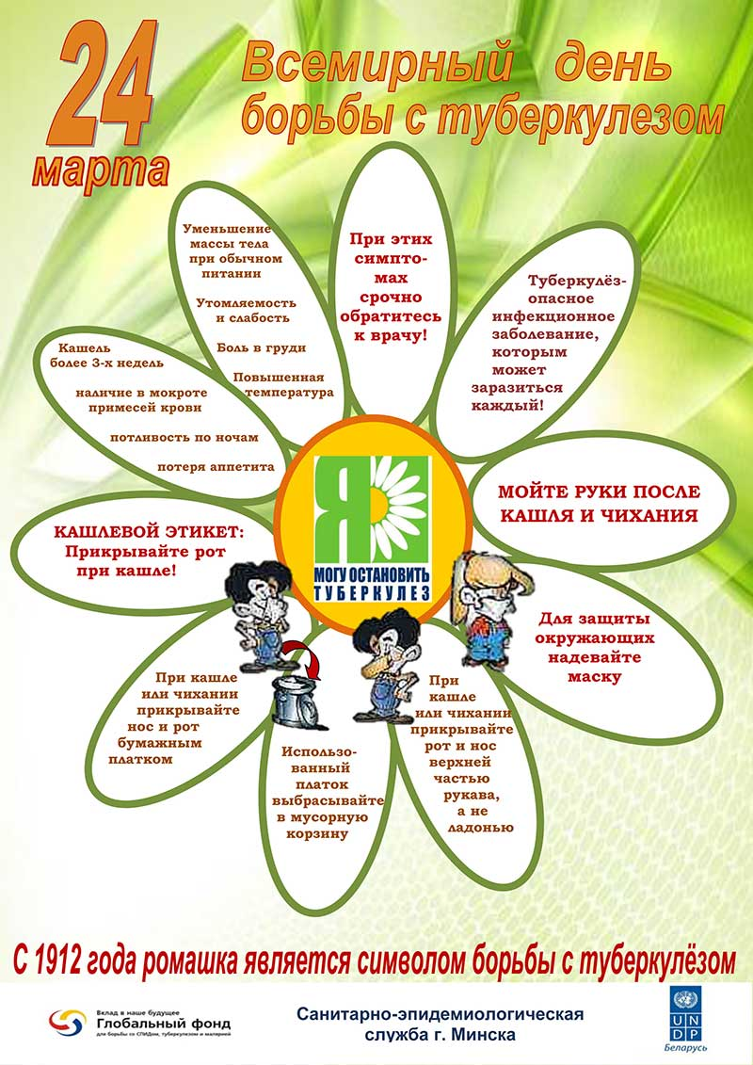***БУ «ЛГБ» ООМПНОО***

***Подготовила: медсестра М.Н.Ящук***